Санкт-Петербургский государственный университет телекоммуникаций
им. проф. М.А. Бонч-Бруевича

Алгоритмы и структуры данных
Отчёт по лабораторной работе №2
«Поиск подстроки»
Группа: ИКПИ-14
Студенты: Крылов А.В., Хохлов Т.В.
Санкт-Петербург
2023

Цель работы
Целью работы является ознакомление с алгоритмами поиска подстроки и оценка эффективности алгоритмов.

Описание алгоритмов
Последовательный поиск:
Представим себе, что в слове длины m ищется образец длины n. Вырежем окошко размера n и будем двигать его по входному слову. При этом проверяем, не совпадает ли слово в окошке с заданным образцом. При совпадении алгоритм досрочно завершает свою работу.
Сложность алгоритма: O(n)
Поиск Рабина:
Алгоритм схож по работе с последовательным поиском, однако вместо постоянного сравнения по буквам мы фиксируем некоторую функцию, определенную на словах длины n. Если значения этой функции на слове в окошке и на образце различны, то совпадения нет. Только если значения одинаковы, нужно проверять совпадение по буквам.
Сложность алгоритма: O(n)
Поиск ?:
?
Сложность алгоритма: O(?)

Описание программы
Программа для выполнения настоящей работы обеспечивает выполнение процедур поиска подстроки в фоновом режиме и подсчёт временных затрат на работу алгоритмов.
По завершении работы процедур поиска на экран будет выведено среднее время работы каждого из алгоритмов.
Программа создана с использованием языка программирования Rust.

Полученные результаты
Результаты оценки временной сложности алгоритмов (в миркосекундах) представлены в таблице 1 и отображены на рисунке 1.

Таблица 1.
Кол-во символов | 3000 | 6000 | 9000
Последовательный | 6.5 | 13.2 | 19.9
Рабина | 2.6 | 5.4 | 8.3
? | ? | ? | ?

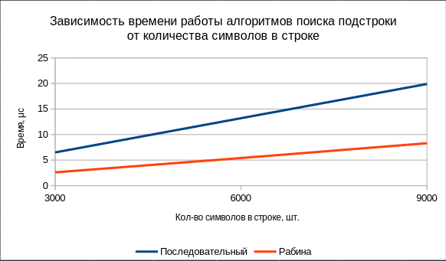
Рисунок 1.
Данные, отображенные в таблице и на рисунке, показывают, что алгоритм Рабина имеет лучшую асимптотическую сложность по сравнению с последовательным поиском и ?.

Вывод
В ходе проведённой лабораторной работы были получены следующие результаты:
- Изучены алгоритмы последовательного поиска, поиска Рабина и ?.
- Создана программа, позволяющая выполнить оценку временной сложности алгоритмов.
- Выполнена оценка временной сложности последовательного поиска, поиска Рабина и ?.
- По результатам оценки поиск Рабина является более эффективным алгоритмом по сравнению с последовательным поиском и ?.

Исходный код программы

src/lib.rs:
#[inline]
pub fn linear_search(arr: &[u8], substr: &[u8]) -> Option<usize> {
for (ind, win) in arr.windows(substr.len()).enumerate() {
if win == substr {
return Some(ind);
}
}

None
}

#[inline]
pub fn rabin_search(arr: &[u8], substr: &[u8]) -> Option<usize> {
let hash = |s: &[u8]| s.first().unwrap() + s.last().unwrap();

let substr_sum = hash(substr);
for (ind, win) in arr.windows(substr.len()).enumerate() {
let sm = hash(win);
if sm == substr_sum && win == substr {
return Some(ind);
}
}

None
}

#[cfg(test)]
mod tests {
use super::*;

#[test]
fn linear_search_works() {
let s = "qpoueangygnzlhtahgegbbxlotw";

assert_eq!(linear_search(s.as_bytes(), "tahge".as_bytes()), Some(14));
assert_eq!(linear_search(s.as_bytes(), "rand".as_bytes()), None);
}

#[test]
fn rabin_search_works() {
let s = "qpoueangygnzlhtahgegbbxlotw";

assert_eq!(rabin_search(s.as_bytes(), "tahge".as_bytes()), Some(14));
assert_eq!(rabin_search(s.as_bytes(), "rand".as_bytes()), None);
}
}

benches/bench.rs:
use criterion::{criterion_group, criterion_main, BenchmarkId, Criterion};
use rand::prelude::*;

use l2::*;

fn gen_rand_str(len: usize) -> String {
let mut ret = String::with_capacity(len);
let mut rng = thread_rng();

for _ in 0..len {
ret.push(rng.gen_range('a'..'p'));
}

ret
}

fn bench_searches(c: &mut Criterion) {
let mut group = c.benchmark_group("Поиск подстроки");

for i in [3000, 6000, 9000] {
let arr = gen_rand_str(i);

group.bench_function(
BenchmarkId::new("Последовательный", i),
|b| {
b.iter(|| {
linear_search(arr.as_bytes(), gen_rand_str(5).as_bytes())
})
},
);
group.bench_function(BenchmarkId::new("Рабина", i), |b| {
b.iter(|| rabin_search(arr.as_bytes(), gen_rand_str(5).as_bytes()))
});
}

group.finish();
}

criterion_group!(benches, bench_searches);
criterion_main!(benches);

Cargo.toml:
[package]
name = "l2"
version = "0.1.0"
edition = "2021"

# See more keys and their definitions at https://doc.rust-lang.org/cargo/reference/manifest.html

[dev-dependencies]
criterion = { version = "0.3", features = ["html_reports"] }
rand = "0.8.5"

[[bench]]
name = "bench"
harness = false

